**TRƯỜNG ĐẠI HỌC NÔNG LÂM THÀNH PHỐ HỒ CHÍ MINH**

**KHOA CÔNG NGHỆ THÔNG TIN**



**Môn: Thiết kế hướng đối tượng**

**Tên đề tài:** **App quản lý quán ăn**

Giáo viên hướng dẫn: Trần Thị Thanh Nga

**Ngày 19 Tháng 03 Năm 2022**

Mục lục

Phần 1: Thành viên của nhóm 2

Phần 2: Giới thiệu project 2

1. Ngôn ngữ dùng cho project: 2

2. Công dụng của sản phẩm: 2

3. Giao diện của sản phẩm: 2

Phần 3: Phần việc của từng thành viên 5

## Phần 1: Thành viên của nhóm

|  |  |
| --- | --- |
| **TÊN THÀNH VIÊN** | **MÃ SỐ SINH VIÊN** |
| Âu Ngọc Diệp | 19130038 |
| Đặng Thị Thùy Phương | 19130177 |
| Hồ Thạch Thảo | 19130210 |
| Lê Thị Trúc Chi | 19130023 |
| Võ Thị Hồng Vi | 19130262 |

## Phần 2: Giới thiệu project

(Tác giả: Âu Ngọc Diệp)

### Ngôn ngữ dùng cho project:

* Project được viết hoàn toàn bằng java, phần giao diện được tạo bằng java swing.

### Định hướng của sản phẩm:

* Đây là một app dùng để quản lý việc bán hàng của một cửa hàng bán thức ăn và hỗ trợ khách hàng đặt mua sản phẩm.

### Giao diện của sản phẩm:

* Đây là giao diện chính của app:

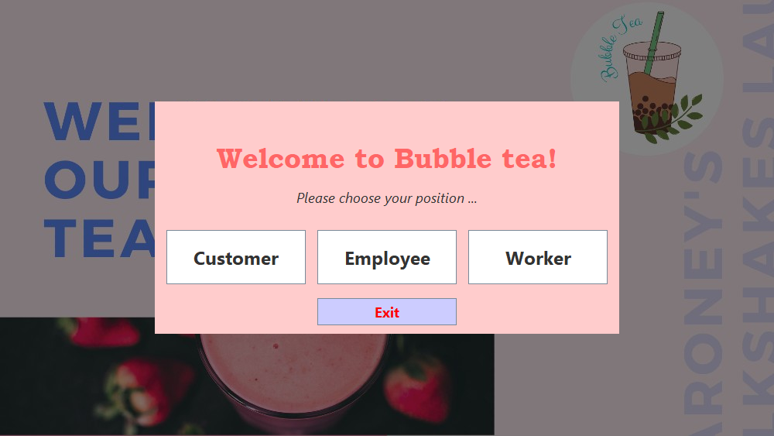

Trong đó:

* 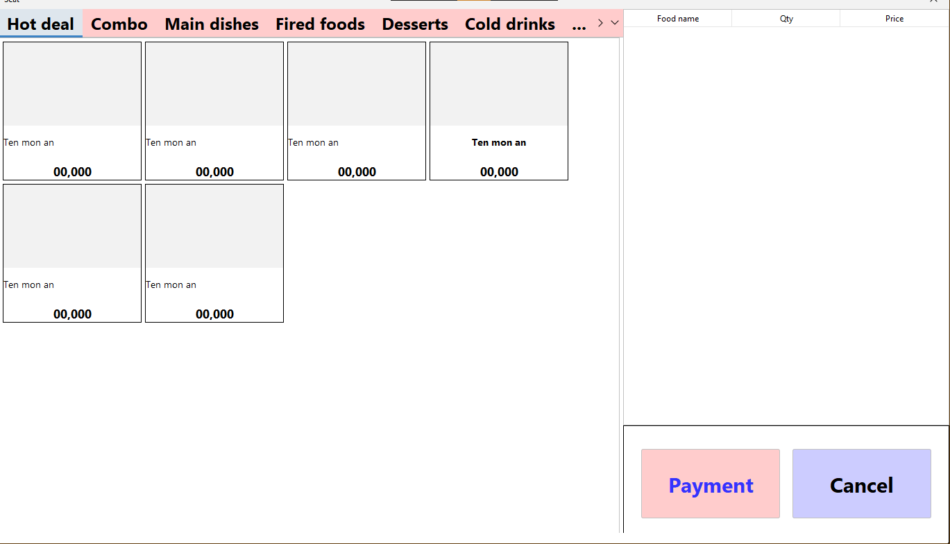**Customer**: phần dành cho khách hàng, khi bấm vào sẽ chuyển đến giao diện gọi món, khách hàng chọn món và thanh toán hóa đơn, sau đó chương trình sẽ xuất ra file Hóa đơn.

(màn hình gọi món dành cho khách hàng)

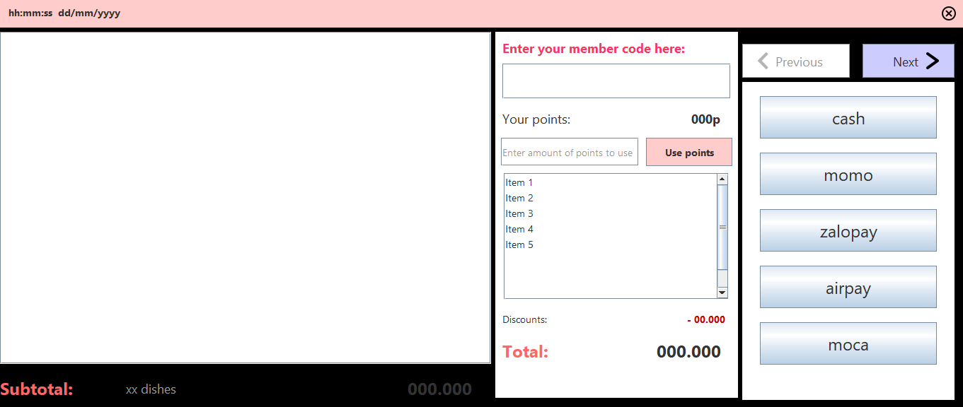

(màn hình thanh toán)

* 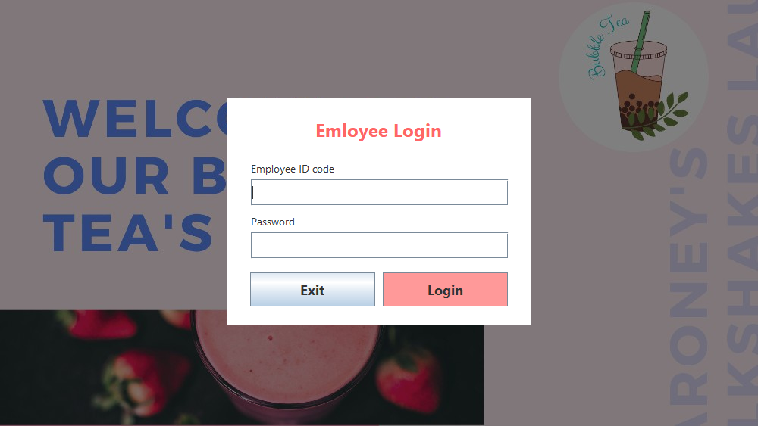**Employee**: phần dành cho nhân viên văn phòng (nhân viên full time). Sau khi đăng nhâp thành công (dùng mã nhân viên và mật khẩu để đăng nhập), thì app sẽ chuyển sang màn hình quản lý quán. Bao gồm: quản lý nhân viên/ tính tiền lương/ điểm danh, quản lý menu, quản lý doanh thu/ hóa đơn/ mã giảm giá/ phương thức thanh toán.

(màn hình đăng nhập của employee)

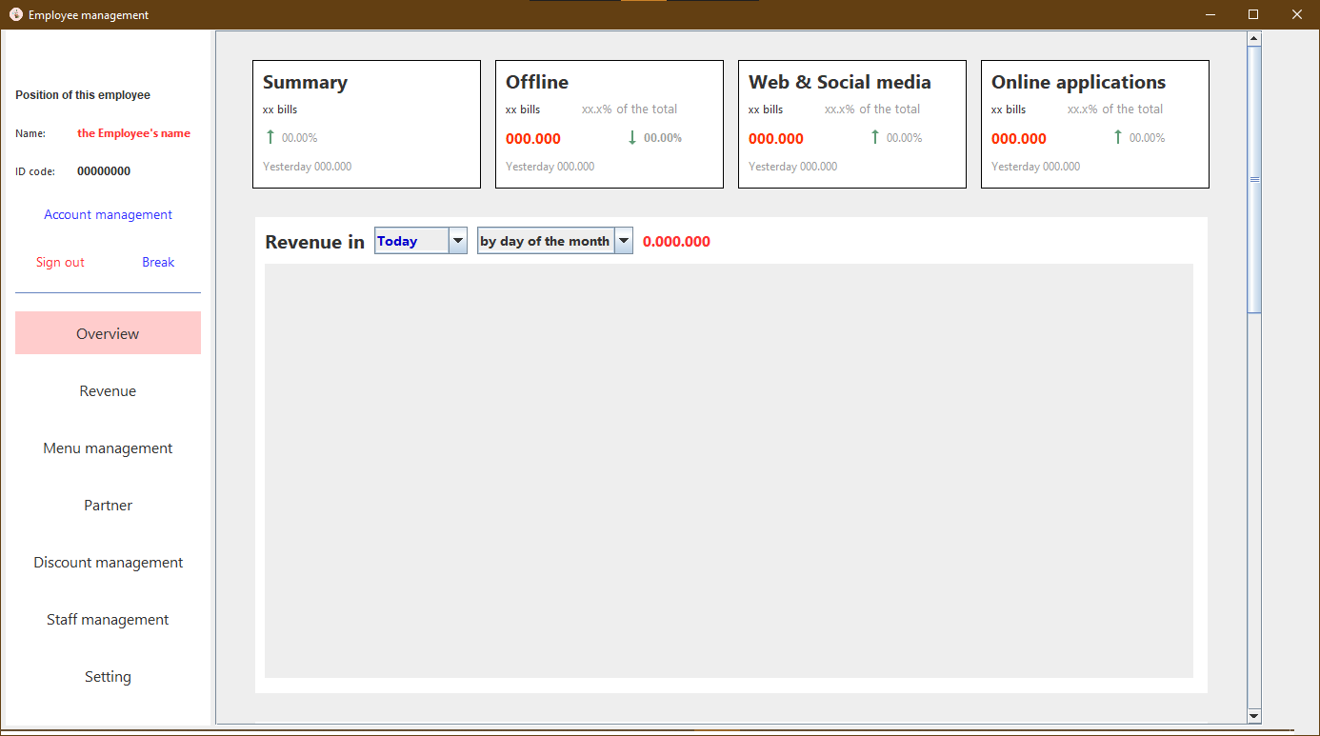

(màn hình quản lý của nhân viên)

* 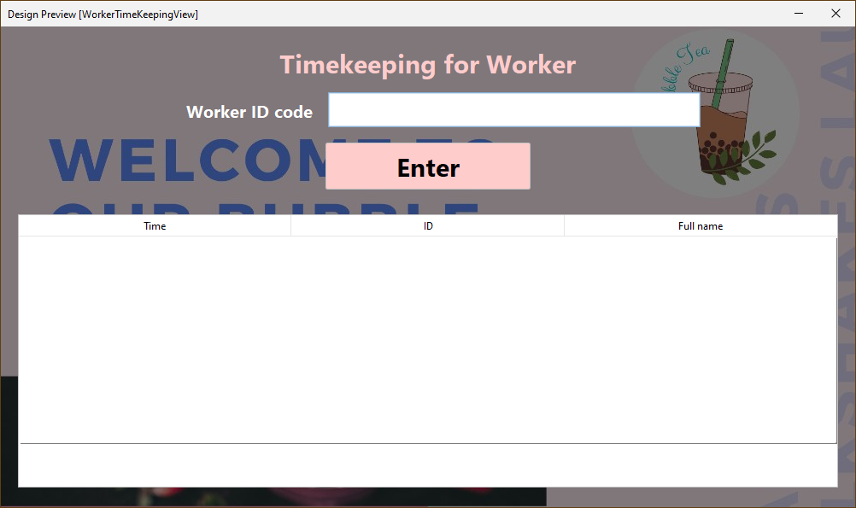**Worker**: đây là phần dành cho nhân viên part time, không có hợp đồng chính thức. Họ chỉ cần điểm danh qua giao diện TimeKeeping (nhập mã nhân viên để điểm danh). Một ngày quy định có 2 lượt: điểm danh vào làm và điểm danh tan làm

### Cách thức hoạt động của sản phẩm:

* Sản phẩm được viết dựa trên mô hình MVC (Model – View – Controller)
* Bên cạnh đó, sản phẩm còn sử dụng thêm các mẫu như Factory, Observer, Stratery, Adapter để nâng cao hiệu suất lập trình cũng như có thể tạo ra một sản phẩm tôt hơn, hoàn thiện hơn. (Chi tiết xem tại phần 3)

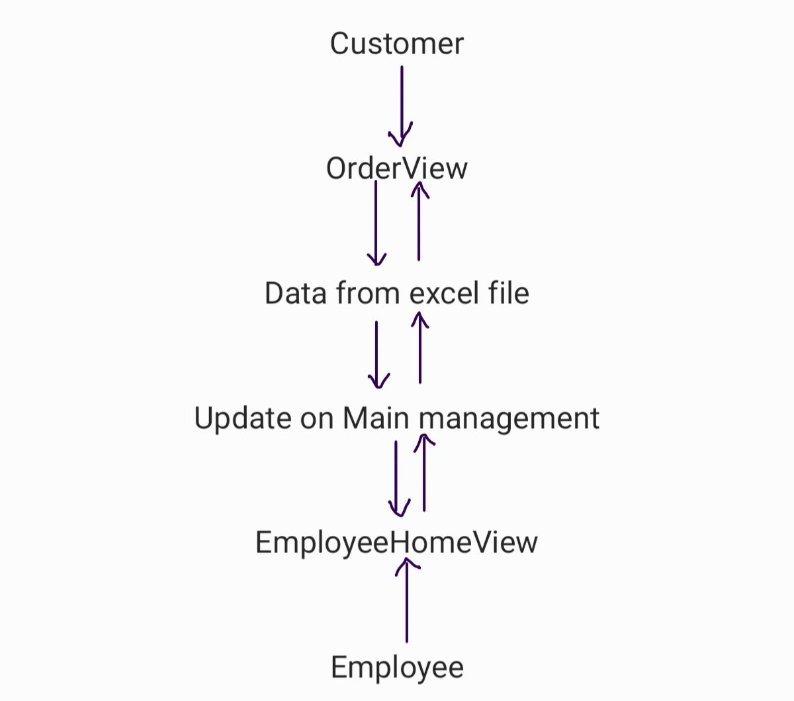

* Trong sơ đồ bên trên, khách hàng sẽ làm việc với giao diện gọi món và thanh toán => Dữ liệu sẽ được cập nhật thông qua các phương thức => cập nhật dữ liệu trong phần quản lý của nhân viên.
* Tương tự, nhân viên sẽ chỉnh sửa, thêm hoặc xóa dữ liệu trên giao diện quản lý => Hệ thống cập nhật dữ liệu => xuất dữ liệu ra giao diện cho người dùng.

### Cách tổ chức folder, source coded của project:

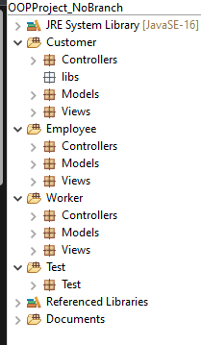

* Project được chia thành ba thư mục lớn là: Customer, Employee và Worker
* Bên trong mỗi thư mục sẽ gồm 3 thư mục nhỏ là models, views và controllers.
* Ngoài ra còn có thêm thư mục chứa data (file excel và ảnh) và thư mục chứa file test (dùng để chạy chương trình tổng)

### Thống kê class(quan trọng) của project:

* Phần customer:
* Bill
* Customer
* *TypeOfPayment* (Abstract class)
* Food (Abstract class)
* Menu

## Phần 3: Phần việc của từng thành viên

1. Code chức năng 1 -> giải thích code 1